Titolo: ZUCCHERO

Età: 6 -12 anni

Autori: Istituto dei Sordi di Torino www.istitutosorditorino.org

Competenze :
- Conoscere i pericoli dell'eccessivo consumo di zucchero è molto importante se vogliamo avere uno stile di vita sano.
- Agli studenti verranno fornite informazioni sullo zucchero e consigli su come scegliere opzioni più sane e con pochi zuccheri.
- Gli studenti saranno consapevoli delle potenziali conseguenze del consumo eccessivo di zucchero.

Competenze secondo il curriculum Europeo:
http://eur-lex.europa.eu/legal-content/EN/TXT/?uri=LEGISSUM%3Ac11090

Valutazione formativa:
• descrizione dell’importanza di mangiare la giusta quantità di cibo
• identificazione e classificazione di bevande come cola, succo di arancia, te, e comprensione delle loro proprietà

Valutazione sommativa:
- Comunicazione di pensieri personali, impressioni, creatività e esplorazione delle competenze.
- Stimolazione della consapevolezza di cosa si beve.

Lista del vocabolario specifico/Parole chiave:
- Diversi tipi di bevande (cola, succo di arancia, te…), padellino, cucina, bollire, zucchero, energia, bere, pesare.

Breve descrizione del contesto/scenario educativo:
Nella seguente attività, gli alunni diventano detective delle bevande e scoprono tutto sullo zucchero. Giochi divertenti ed esperimenti pratici li inducono a pensare a bevande e cibi di tutti i giorni e a comprendere meglio la quantità di zucchero che assimilano.
L'insegnante discuterà con loro delle loro abitudini alimentari e della loro conoscenza dello zucchero e del cibo in generale. L'insegnante analizzerà con loro le etichette su ciascuna lattina e proporrà quindi l'attività come mostrato nel video "Zucchero" e ripeterà l'attività.
L'insegnante assisterà sempre gli studenti.

Obiettivi di apprendimento
Al termine di queste attività, gli alunni saranno in grado di:
• identificare diverse bevande: comprendere e confrontare il contenuto di zucchero in una varietà di cibi e bevande
• conoscere la dose giornaliera massima raccomandata di zucchero per la loro fascia di età
• spiegare perché l'acqua è una parte importante di una dieta sana
• selezionare alternative a basso contenuto di zucchero ai prodotti ad alto contenuto di zucchero

Materiale necessario/Requisiti tecnici:
- Diversi tipi di bevande (cola, succo di frutta, te…) in lattina, un padellino.

Focus sulla lingua dei segni:
- Segnare il nuovo vocabolario, articolare e giustificare le risposte, argomentare le opinioni, dare descrizioni ben strutturate, spiegazioni degli scopi.

1. Quanto zucchero contengono questi prodotti?

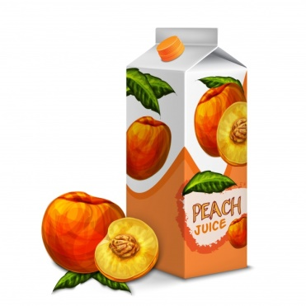
2. Disegna cosa bevi e mangi di solito a colazione, pranzo e cena.

 | MANGIO… | BEVO…
COLAZIONE
PRANZO
CENA

3. Qual è la tua bevanda preferita? Disegnala e spiega perché.

_____________________________________________________

_____________________________________________________

_____________________________________________________

_____________________________________________________

_____________________________________________________

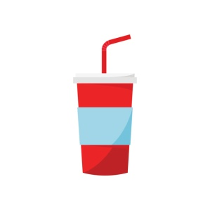
4. Cerchia solo la frutta.

5. Ogni categoria ha un nome! Scegli dalla lista: BEVANDE, DOLCI, FRUTTA, VERDURE.

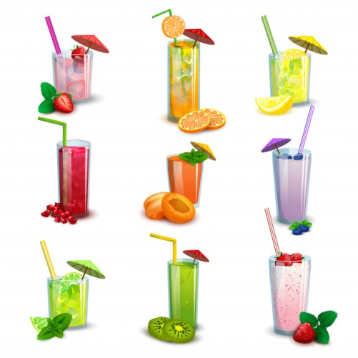
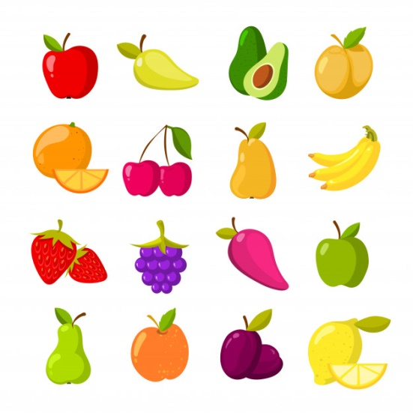
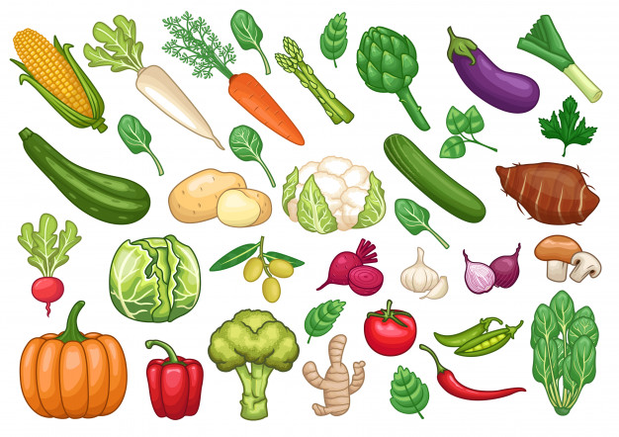
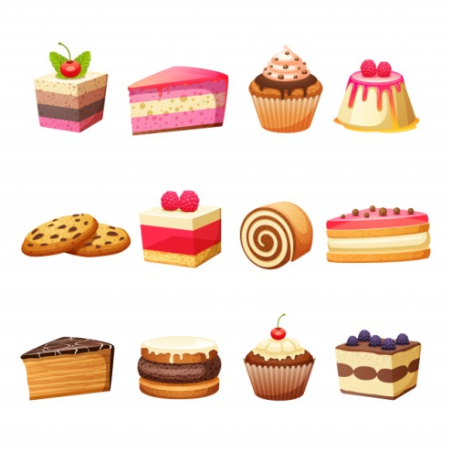
Estensione / Arricchimento / Prolungamenti Collegamenti Web con altri strumenti digitali:

- http://www.actiononsugar.org/resources/education-materials/
- https://www.youtube.com/watch?v=lEXBxijQREo

